Привет, дружок!
Давайте познакомимся с правилами дорожного движения.

Светофор – твой лучший друг!
Красный свет – стоишь, хода нет! Стой! Идти опасно!
Желтый свет – приготовься, жди! Скоро можно будет идти.
Зеленый свет – иди смелей! Путь открыт! Иди скорей!
Запомни стишок:
Красный – стой,
Желтый – жди,
А зеленый – проходи!
Где можно играть?
Играть в мяч, кататься на самокате и велосипеде можно только во дворе, на детской площадке или в парке, где нет машин!
Никогда не играй на проезжей части! Это очень опасно и может привести к плохим последствиям!
Запомни это простое правило и расскажи его своим друзьям.
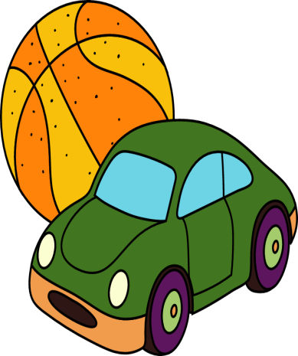

Переходим дорогу правильно!
1. Держи взрослого за руку!
2. Остановись у края тротуара.
3. Посмотри налево, потом направо – нет ли машин?
4. Переходи дорогу уверенно, но не беги!
5. Иди только на зелёный свет!
Волшебные зебры и не только!
«Зебра» – это пешеходный переход. Его полоски видно издалека и водители должны остановиться.
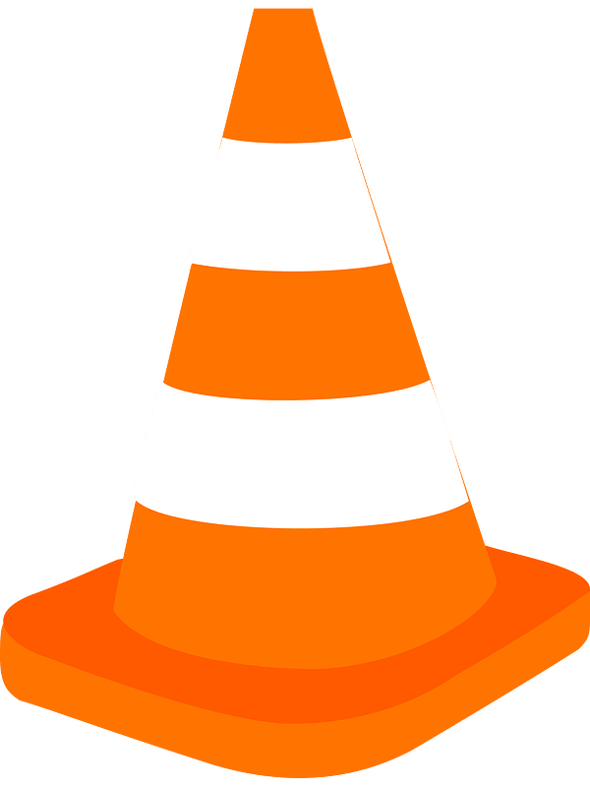
Подземный и надземный переход – самые безопасные! Всегда пользуйся ими!
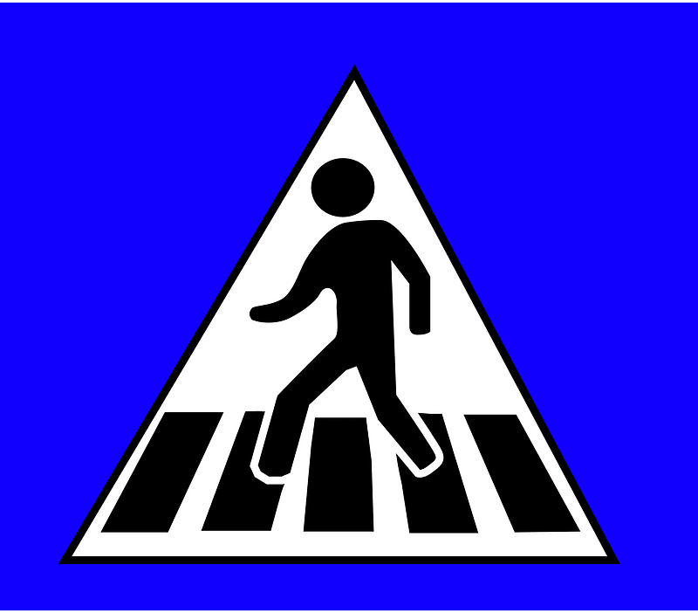

Правила пассажира:
1. В автомобиле всегда езди в детском кресле и пристегивайся.
2. Не отвлекай водителя (папу или маму).
3. Выходи из машины только со стороны тротуара.
4. В автобусе крепко держись за поручень.
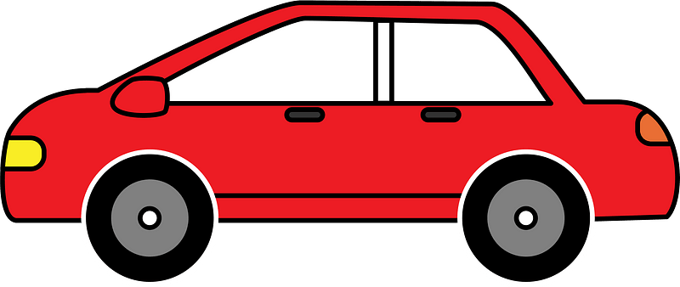

Берегите своих детей! Вместе мы сделаем наши дороги безопаснее!

Чтоб аварий избежать,
Надо строго соблюдать
Правила движения и уважения!
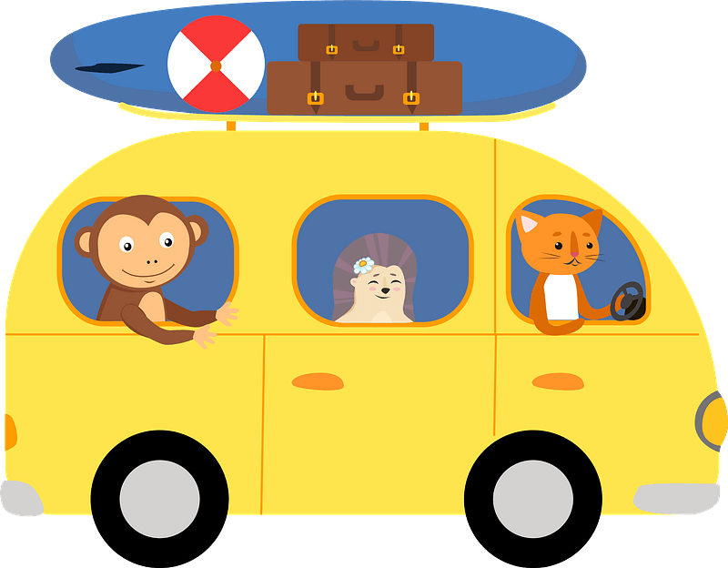
Советы для родителей и воспитателей:
1. Подавайте пример. Дети копируют ваше поведение на дороге.
2. Объясняйте правила просто и проговаривайте их каждый раз на прогулке.
3. Используйте игры: рисуйте дорожные знаки, играйте в «водителей и пешеходов» дома.
4. Смотрите вместе мультфильмы про ПДД.
5. Покажите ребенку безопасный маршрут и обращайте внимание на дорожные знаки.
«Частые ошибки детей»
Импульсивность. Ребенок может вырвать руку и побежать за чем-то интересным. Всегда крепко держите его за запястье.
Неумение правильно определять расстояние и скорость. Дошкольник не может точно сказать, далеко ли машина и быстро ли она едет. Учите его переходить только, когда машины остановились или их нет совсем.
Ограниченный угол зрения у детей. Они могут не увидеть машину, выезжающую сбоку.
Эффект «подводной лодки». Ребенок считает, что если он видит машину, то и водитель видит его. Это не всегда так. Объясните это понятными словами.
Игра как приоритет. Во время игры чувство опасности притупляется. Четко очерчивайте границы, где можно и нельзя играть.
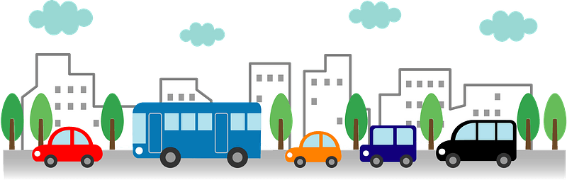
Главный совет. Превратите обучение в игру. Путь до сада — это не скучная дорога, а «миссия по правилам», где вы вместе считаете светофоры, ищете знаки и переходите дорогу по всем правилам.
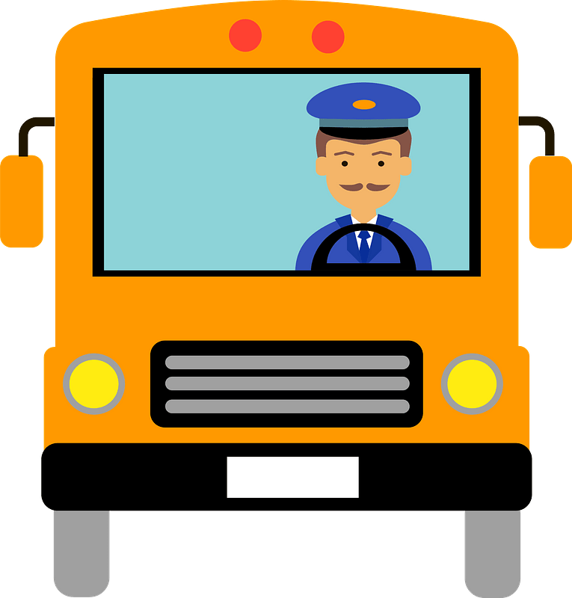
На светофоре красный свет —
Прохода нет, опасный цвет!
Жёлтый глаз твердит нам: ждите!
А зеленый — проходите!
Чтоб жить, не зная огорченья,
Чтоб бегать, плавать и играть,
Правила дорожного движения
Ты должен точно выполнять!
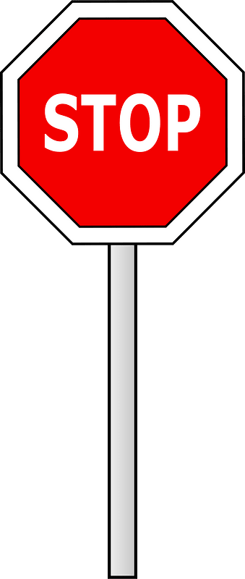
Ребята!
Будьте внимательны на дорогах!

